总体消费数据分析：
2016年6月份，全国居民消费价格总水平同比上涨1.9%。其中，城市上涨1.9%，农村上涨1.9%；食品价格上涨4.6%，非食品价格上涨1.2%；消费品价格上涨1.7%，服务价格上涨2.2%。上半年，全国居民消费价格总水平比去年同期上涨2.1%。
6月份，全国居民消费价格总水平环比下降0.1%。其中，城市下降0.1%，农村下降0.1%；食品价格下降1.4%，非食品价格上涨0.2%；消费品价格下降0.4%，服务价格上涨0.3%。

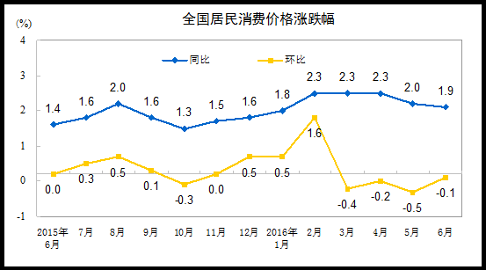

一、各类商品及服务价格同比变动情况

6月份，食品烟酒价格同比上涨3.7%，影响CPI上涨约1.08个百分点。其中，畜肉类价格上涨19.2%，影响CPI上涨约0.83个百分点（猪肉价格上涨30.1%，影响CPI上涨约0.71个百分点）；水产品价格上涨5.5%，影响CPI上涨约0.10个百分点；粮食价格上涨0.6%，影响CPI上涨约0.01个百分点；鲜菜价格下降6.5%，影响CPI下降约0.15个百分点；鲜果价格下降3.4%，影响CPI下降约0.06个百分点。

6月份，其他七大类价格同比六涨一降。其中，医疗保健、其他用品和服务、居住、衣着、教育文化和娱乐、生活用品及服务价格分别上涨3.8%、2.6%、1.6%、1.4%、1.4%、0.6%；交通和通信价格下降1.8%。

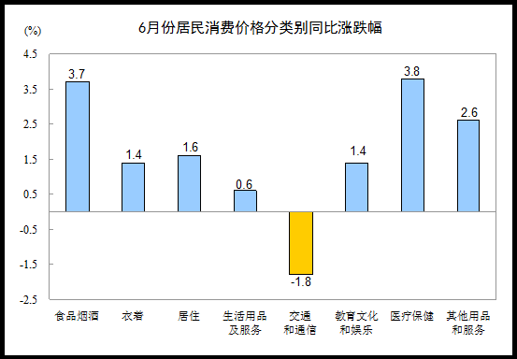

二、各类商品及服务价格环比变动情况

6月份，食品烟酒价格环比下降0.9%，影响CPI下降约0.28个百分点。其中，鲜菜价格下降12.5%，影响CPI下降约0.29个百分点；鲜果价格下降2.5%，影响CPI下降约0.04个百分点；蛋价下降1.0%，影响CPI下降约0.01个百分点；畜肉类价格上涨0.8%，影响CPI上涨约0.04个百分点（猪肉价格上涨1.1%，影响CPI上涨约0.03个百分点）；水产品价格上涨1.1%，影响CPI上涨约0.02个百分点。

6月份，其他七大类价格环比五涨一降一平。其中，交通和通信、医疗保健、教育文化和娱乐、居住、其他用品和服务价格分别上涨0.7%、0.5%、0.3%、0.1%、0.1%；衣着价格下降0.3%；生活用品及服务价格持平。

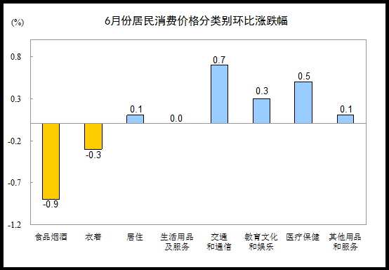

消费水平数据分析：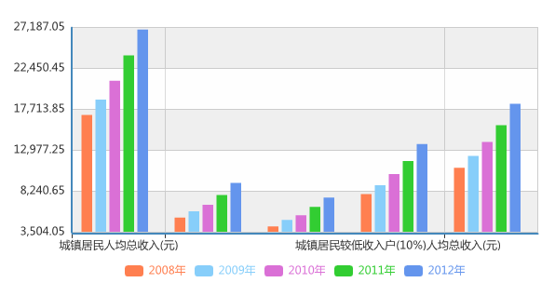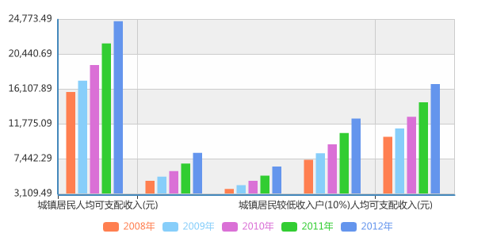

威胁者分析：

2015年中国十大礼品品牌排行榜

礼品行业趋向专业化、规范化。我国许多礼品公司在早期都是“按需生产”，即市场需要什么就生产什么，每一个礼品公司几乎都是包罗万象，同类产品竞争激烈。经过多年的市场淘汰，礼品公司充分发挥了自己的特色经营，形成专业化方向细分的趋势。礼品行业品牌、个性礼品将是今后礼品市场的宠儿 在对礼品采购者的调查中发现，人们对知名品牌的联想是高质量、诚信度高、服务好。
排名 | 品牌 | 十大品牌介绍
1 | 怡莲 | 国家保护商标，礼品业十大品牌，中国礼赠品专家，北京市著名商标，大型综合性企业，北京怡莲礼业科技发展有限公司
2 | 元隆雅图 | 拥有礼品进出口权的专业化服务公司，中华全国工商业联合会礼品业商会会长单位，北京元隆雅图文化传播有限责任公司
3 | 联创LIAN | 于1993 年，广东省著名商标，大型综合性企业集团，国内最早/最大生产空调扇的企业之一，深圳联创科技集团
4 | 工美 | 北京市著名商标，知名休闲工艺美术品品牌，极具影响力的规模型文化创意产业集团，北京工美集团有限责任公司
5 | 博之源 | 拥有目前国内最完备的礼品设计/生产制造工序，礼品行业极具价值和知名度的品牌，深圳市金博源精品制造有限公司
6 | 吉之礼 | 国内礼品行业优秀的综合服务运营企业，十大礼品业品牌，极具影响力商务礼物礼品公司，深圳市吉之礼实业有限公司
7 | 金牛 | 国内工艺礼品行业领先型企业，中国礼仪用品工业协会副理事长单位，上海世博会特许生产商，浙江金牛工贸有限公司
8 | 永银 | 创于1996年，国内最早的文化创意企业之一，文化创意领域领先企业，知名品牌，永银文化创意产业发展有限责任公司
9 | 好时达 | 家集电子礼品研发/设计/生产/销售于一体的优秀电器公司，引领着电子礼品行业潮流，深圳市好时达电器有限公司
10 | 云中鹤 | 礼品行业最具影响力企业，专业从事礼品的研发、生产、销售为一体的国内著名企业，深圳云中鹤工贸发展有限公司

消费者心理特点(80,90)
对80后独生子女的深层消费价值观进行分析，指出80后独生子女和80前世代、非独生子女的差异主要体现在对“享受生活”、“个人价值”、“品牌、档次”的追求上。据估计，中国独生子女的总数约在1亿人左右，占整体人口的8％，占0-30岁总人口的29.3％
80后独生子女主要表现出如下三大消费形态特征：
消费特征 | 典型表现
有钱就花，及时行乐 | 传统：量入为出，“新三年，旧三年，缝缝补补又三年”，大量预防性储蓄
有钱就花，及时行乐 | 新一代：坚信“钱不是省出来的，而是赚出来的”；“不能到老了什么都没享受到
崇尚品牌，时尚为先 | 传统：消费重实在；对促销、降价敏感度高
崇尚品牌，时尚为先 | 新一代：有强烈的品牌情结；看重产品的时尚程度，而产品本身的核心功能成了次要因素
独立个性，突出自我 | 传统：强调中庸和谐，不要表现的过于突出
独立个性，突出自我 | 新一代：追求能凸显个性的消费，偏爱DIY、限量版带来的独一无二的感觉

90后的消费心理：

1、消费感性重于理性
相比之下，年轻一代消费者的购买心理和行为，则会表现得更为感性与随意性。他们更具购买欲，超前消费观念强，与年长者奉行的理性、保守以及量入为出的消费理念形成鲜明差异。
90后更信赖自己的感官与直觉，这会无形中影响着他们的购买决断。他们更关注商家可见的终端形象和档次，可能对销售员的谆谆诱导并不动心;他们对商业广告难以形成记忆，因为他们就是伴随着电视广告成长的一代，对互动式营销活动可能更有兴趣。他们可能因为一个产品的独特命名而心生好感，却对难懂的专业化技术说辞毫无兴致。
2、消费追求个性与新潮
“我的地盘，我做主”，这是90后的座右铭。他们乐于花钱，也愿意为时尚买单。在90后对家装风格的追求中，融入更多的个性追求，以及体现他们所标榜的新潮、自由和前卫。他们偏向于轻装修，重装饰，可以尝试大胆的装修色彩，倾向于现代、简约风格，喜欢在空间里加入自创的DIY，“款式(及花色)”一项以67%的比例占据首位，其次才是价格和品牌。
对于90后消费群体而言，只要自己喜欢，符合自己的个性追求，就有可能去买，至于性价比到底如何，其实并不太重要。
3、消费更追求省心省力
许多步入职场的90后年青人，面临激烈的社会竞争和工作压力，90后更喜欢借助网络上的信息和沟通，进行品牌评价、价格衡量、产品对比、卖场选择，购买决策前期的准备工作，事实上都是在网络上完成。网络团购等形式在年轻人群体中的大行其道，这也都体现出90后省心省力的消费追求。

创意礼品市场分析
如今创业市场是风起云涌,各种新兴行业门类倍出.对于创业者选好哪个行业是致胜的关键一步。与其他投资渠道和理财工具相比，唯品创意礼品定制在上述层面上，更多了一重生活方式的含义。创业是一种DIY生活方式，在某种意义上，DIY生活方式也在一定程度改变着创业的思路和方向。

思路一：私人定制凸显个性独占市场
随着市场环境的成熟和竞争的加剧，老老实实做传统零售的空间已十分有限，几年前流行的那种“跟风创业”更是已经鲜有市场。店铺只有在追求个性和创意的努力中，才能吸引住顾客挑剔的眼光；只有拥有鲜明的DIY个性化，才能使店铺在残酷的商业竞争中脱颖而出，在减少竞争的同时开拓发展空间。不可否认，现时的消费在不断的升级，吃饭、穿衣、通讯的基本诉求从没改变，但彰显个性已是更新更高的消费主流和要求。而商机也正是附着在提供“私人定制”的DIY创意礼品上。

个性店(DIY)的概念最早起源于美国，流行于日本，意为风格独特、更具专业化、创意鲜明的店铺。目前在现有国内市场上，个性化概念可分为两种，一种是商品个性化，主要是抓住时下消费者求变求新、标榜另类和时尚的特性，提供独一无二的个性化商品；另一种从文化理念入手以博得消费者的认同感。从这两种概念划分出发，2014年值得借鉴的个性创业模式大致有如下两种。
首先，DIY类店铺是近年来走势较为可喜的一种特有形式，从DIYT恤吧到瓷器吧、花艺吧等，DIY创意定制开始渗入到生活的方方面面。和一般店铺不同的是，这些小型手工作坊提倡“Do It Yourself”甚至“Enjoy it yourself”的新消费理念，其卖点不是产品本身，而是制作产品的过程，这正是吸引人的地方，也是利润的主要来源，从而也为经营留下了很多可以创意开发的余地。

其次，便是以DIY个性化商品为主打的店铺，像唯品创意旗下巧克力项目金德漫斯专门定制
DIY巧克力以提供具有独特创意的巧克力，满足一部分追求个人DIY风格、品味消费者的需求。个性化商品虽需与众不同，但并不等于标新立异，其定义部分趋同于“小众市场”商品，如何把握兼顾创意性与实用性的尺度，则显得尤为重要。需要提醒的是，走DIY个性化路线，需要创业者有独特的思路和品味，对创业项目前景有充分的前瞻和预期，在选料、进货、销售的过程中，更要注意保持DIY原创的独特性。此外，个性化项目普遍的一个风险在于流行时限不长的问题，当DIY个性不再个性，创业者就应当机立断，快速做出调整。提高技术门槛减缓商机退烧的一个主要手段。
虽然现在DIY市场蠢蠢欲动，从业者参差不齐，其专业性、学术性受到置疑，为此唯品创意应运而生。依托最前沿的特许连锁经营模式，同时提供最先进、最权威的技术体系及营销策划服务。作为国内创意礼品第一品牌唯品创意一直秉承着精工艺高质量的态度服务于创意礼品行业。

（1）前期准备
1、当前市场状况及市场前景分析：
①产品因具有市场性、现实市场性及潜在市场状况。 ②市场成长状况，产品目前处于市场生命周期得哪一阶段上 ③消费者的接受性。
2、对产品市场影响因素进行分析。
主要是对影响产品得不可控因素进行分析：如宏观环境、同学经济条件，如消费者收入水平、消费结构得变化、消费心理等。 3、市场机会与问题分析。
1、针对产品目前营销现状进行问题分析。
·产品质量不过关，功能不全，被消费者冷落。 策划书网 ·产品包装太差，提不起消费者得购买兴趣。 ·产品价格定位不当。
·销售渠道不畅，或渠道选择有误，使销售受阻。 ·促销方式不务，消费者不了产品功能。 服务质量太差，令消费者不满。
2、针对产品特点分析优、劣势。从问题中找劣势予以克服，从优势中找机会，发掘其市场潜力。分析各目标市场或消费群特点进行市场细分，对不同得消费需求尽量予以满足，抓住主要消费群作为营销重点，找出与竞争对手差距，把握利用好市场机会。
四)、营销目标。
以最短的时间，最少的成本，创最佳业绩！”
五)、营销战略 1、营销宗旨： 以强有力得口头宣传攻势顺利拓展影响。 ·以产品主要消费群体为产品得营销重点 本着服务同学的的宗旨，诚信经营
2、产品策略：通过前面产品市场机会与问题分析，提出合理得产品策略建议，达到
最佳效果。
1)产品定位。
2)产品质量功能方案。
3)产品包装。包装作为产品给消费者得第一印象，需要能迎合消费者使其满意得包装策略。
3、价格策略。
·拉大批零差价。以赚取最大的利益。
·给予适当数量折扣，鼓励多购
·以成本为基础，以同类产品价格为参考。使产品价格更具竞争力。
三：产品分析
产品涵盖诸多领域——要充分了解学校内外市场的基本发展情况，拥有很好的进货眼光。产品要丰富，起码涵盖现代办公、个人用品等领域，其中包括：创意文具、情侣用品、手机挂件、墙上装饰、毛绒玩具、体育用品（主要面向男生和新生团购）。另一方面，也某些商品代理商进行合作，代理其品牌在校内的销售。创意、个性、独特、科技、小而精致是制胜法宝。

